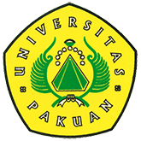

Laboratorium Service

FMIPA Unpak Peduli K3

(Ditulis oleh : B.A | merans – 19 Mei 2018)

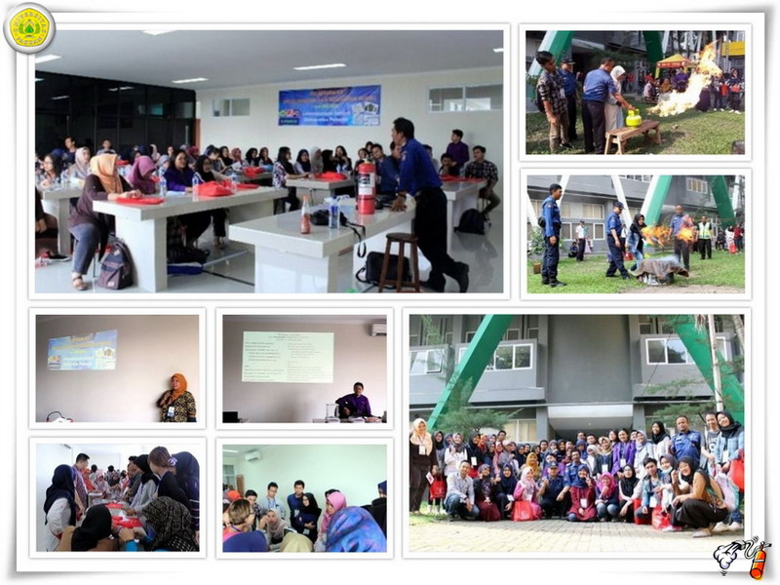
Unpak - Laboratorium Service FMIPA UNPAK merupakan laboratorium pelayanan untuk masyarakat baik mahasiswa maupun umum. Pelayanan tersebut berupa jasa analisis dan pelatihan.
Salah satu pelatihan yang baru-baru ini dilakukan adalah pelatihan Keselamatan dan Kesehatan Kerja (K3). Keselamatan dan kesehatan kerja yang dimaksud adalah semua kondisi dan faktor yang dapat berdampak pada keselamatan dan kesehatan kerja dari tenaga kerja maupun orang lain di tempat kerja.
Pelatihan K3 di laboratorium sangat penting dalam meningkatkan kompetensi laboran untuk menunjang keselamatan dan kesehatan kerja di laboratorium.
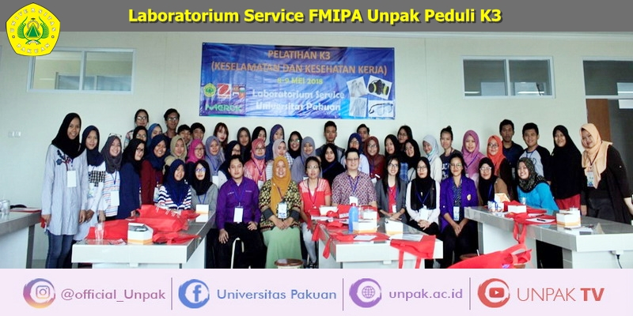
Pelatihan K3 yang dilaksanakan selama 2 hari (8-9 Mei 2018) ini terlaksana atas kerjasama Laboratorium Service FMIPA UNPAK dengan Bidang Pemadam Kebakaran Kota Bogor, PT. Merck dan Ohaus Indonesia.
Pelatihan K3 ini dihadiri oleh 53 orang peserta yang terdiri atas mahasiswa Universitas Pakuan dan Umum yang sangat bermanfaat bagi mereka sebagai bekal sebelum masuk dunia kerja.
Kegiatan pelatihan dibuka dengan laporan dari ketua panitia pelatihan, Diana Widiastuti, S.Si, M.Phil dan penampilan salah seorang dosen prodi kimia FMIPA UNPAK yaitu Muhammad Fathurrahman, S.Pd, M.Si yang mempersembahkan lagu kimia (Chemisong) dengan judul Teori Atom. Acara pembukaan ini disambut meriah oleh para peserta pelatihan.
Kegiatan Pelatihan K3 diawali dengan pemberian teori dan praktek mengenai Penanganan dan Keamanan Alat di Laboratorium, kemudian dilanjutkan dengan pemberian teori dan praktek pemadaman api oleh Bidang Pemadam Kebakaran Kota Bogor, dari mulai teknik konvensional hingga menggunakan Apar yang disambut antusiasme para peserta pelatihan.
Besoknya, kegiatan pelatihan dimulai dengan pemberian teori mengenai bahaya dan resiko bekerja di laboratorium kemudian selanjutnya dilakukan praktek penanggulangan keadaan darurat serta penggunaan dan pemeliharaan APD (Alat Pelindung Diri).
Menurut salah satu peserta bernama Naufan dari Bandung, pelatihan K3 sangat bermanfaat terutama dalam dunia kerja, karena dapat meningkatkan kewaspadaan terhadap segala aspek bahaya dan juga mengurangi resiko kecelakaan kerja terutama di laboratorium, dimana potensi bahaya sangat besar.
Hal yang sama juga dirasakan oleh peserta bernama Ahmad Firdaus. Menurutnya, Kegiatan Pelatihan ini sangat menarik, karena kita dapat mengetahui bagaimana cara penanganan kerja yang baik dan kita dapat mengetahui bagaimana perlengkapan yang baik saat di lab serta dapat bermanfaat untuk saat kerja nanti.
Copyright © PUTIK – Universitas Pakuan

